**Aufgabe 1**

Ordnen Sie die der Kernbotschaft **People** entsprechende SDG zu.

**Aufgabe 2**

Der SDG-Index wird für jedes einzelne Ziel aus verschiedenen Indikatoren berechnet. Betrachten Sie einen Ausschnitt der Indikatoren und beschreiben Sie, welche Ziele mit der Kernbotschaft **People** verfolgt werden.

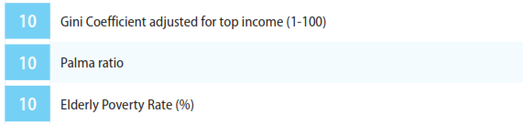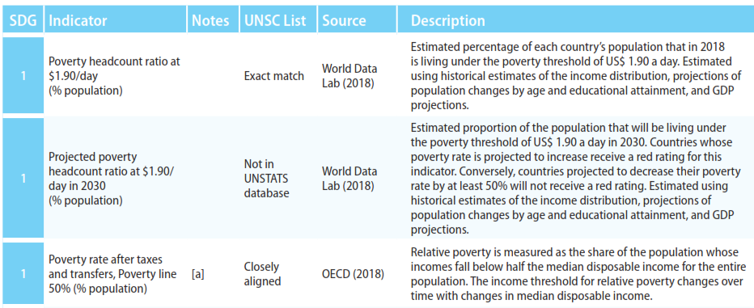

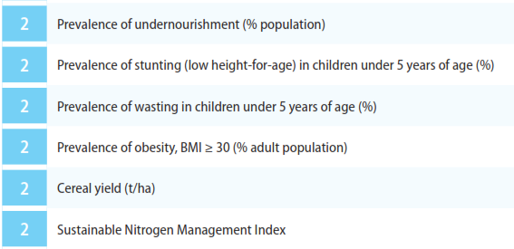

**Aufgabe 3**

Welche Probleme, die sich aus der Entwicklung der Weltbevölkerung ergeben, können mit Hilfe der SDG (People) angegangen werden? Nehmen Sie dazu Stellung.

**Aufgabe 4**

Überlegen Sie sich konkrete Maßnahmen, die die Bevölkerungsentwicklung im Sinne der Nachhaltigkeit beeinflussen könnten. Diese können auf unterschiedlichen hierarchischen Ebenen stattfinden (lokal, global, politisch, NGOs, UN, etc.).

**Aufgabe 1**

Ordnen Sie die der Kernbotschaft **Planet** entsprechende SDG zu.

**Aufgabe 2**

Der SDG-Index wird für jedes einzelne Ziel aus verschiedenen Indikatoren berechnet. Betrachten Sie einen Ausschnitt der Indikatoren und beschreiben Sie, welche Ziele mit der Kernbotschaft **Planet** verfolgt werden.

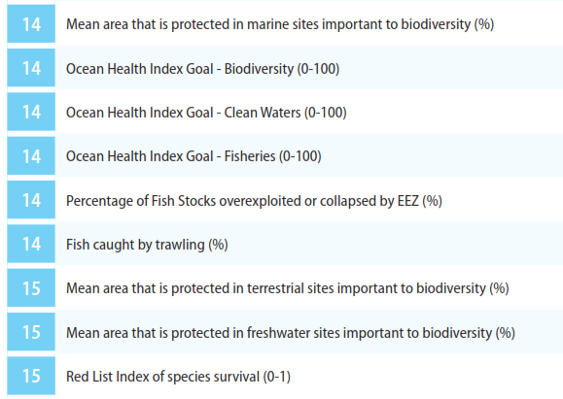

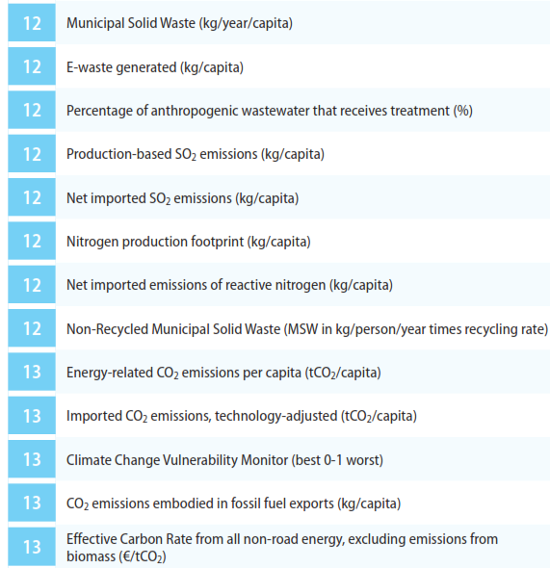

**Aufgabe 3**

Welche Probleme, die sich aus der Entwicklung der Weltbevölkerung ergeben, können mit Hilfe der SDG (Planet) angegangen werden? Nehmen Sie dazu Stellung.

**Aufgabe 4**

Überlegen Sie sich konkrete Maßnahmen, die die Bevölkerungsentwicklung im Sinne der Nachhaltigkeit beeinflussen könnten. Diese können auf unterschiedlichen hierarchischen Ebenen stattfinden (lokal, global, politisch, NGOs, UN, etc.).

**Aufgabe 1**

Ordnen Sie die der Kernbotschaft **Prosperity** entsprechende SDG zu.

**Aufgabe 2**

Der SDG-Index wird für jedes einzelne Ziel aus verschiedenen Indikatoren berechnet. Betrachten Sie einen Ausschnitt der Indikatoren und beschreiben Sie, welche Ziele mit der Kernbotschaft **Prosperity** verfolgt werden.

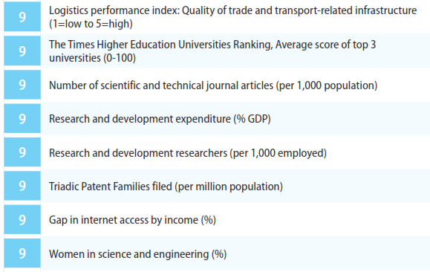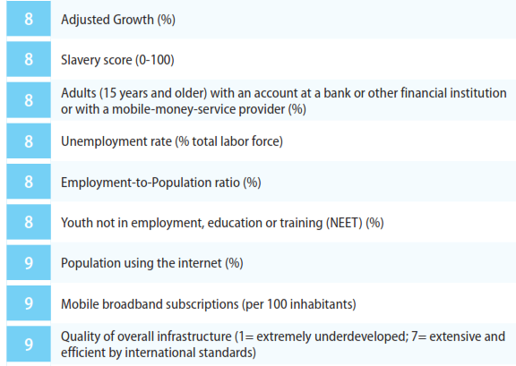

**Aufgabe 3**

Welche Probleme, die sich aus der Entwicklung der Weltbevölkerung ergeben, können mit Hilfe der SDG (Prosperity) angegangen werden? Nehmen Sie dazu Stellung.

**Aufgabe 4**

Überlegen Sie sich konkrete Maßnahmen, die die Bevölkerungsentwicklung im Sinne der Nachhaltigkeit beeinflussen könnten. Diese können auf unterschiedlichen hierarchischen Ebenen stattfinden (lokal, global, politisch, NGOs, UN, etc.).

**Aufgabe 1**

Ordnen Sie die der Kernbotschaft **Peace** entsprechende SDG zu.

**Aufgabe 2**

Der SDG-Index wird für jedes einzelne Ziel aus verschiedenen Indikatoren berechnet. Betrachten Sie einen Ausschnitt der Indikatoren und beschreiben Sie, welche Ziele mit der Kernbotschaft **Peace** verfolgt werden.

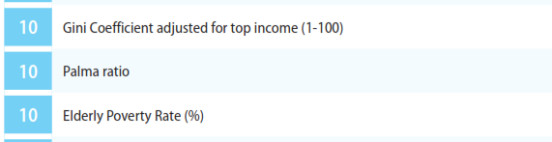

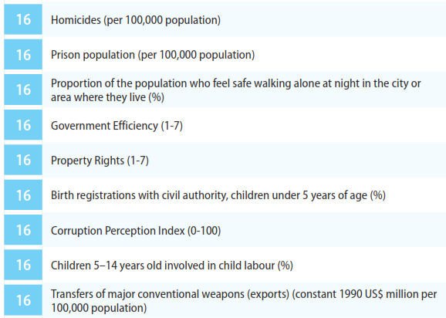

**Aufgabe 3**

Welche Probleme, die sich aus der Entwicklung der Weltbevölkerung ergeben, können mit Hilfe der SDG (Peace) angegangen werden? Nehmen Sie dazu Stellung.

**Aufgabe 4**

Überlegen Sie sich konkrete Maßnahmen, die die Bevölkerungsentwicklung im Sinne der Nachhaltigkeit beeinflussen könnten. Diese können auf unterschiedlichen hierarchischen Ebenen stattfinden (lokal, global, politisch, NGOs, UN, etc.).

**Aufgabe 1**

Ordnen Sie die der Kernbotschaft **Partnership** entsprechende SDG zu.

**Aufgabe 2**

Der SDG-Index wird für jedes einzelne Ziel aus verschiedenen Indikatoren berechnet. Betrachten Sie einen Ausschnitt der Indikatoren und beschreiben Sie, welche Ziele mit der Kernbotschaft **Partnership** verfolgt werden.

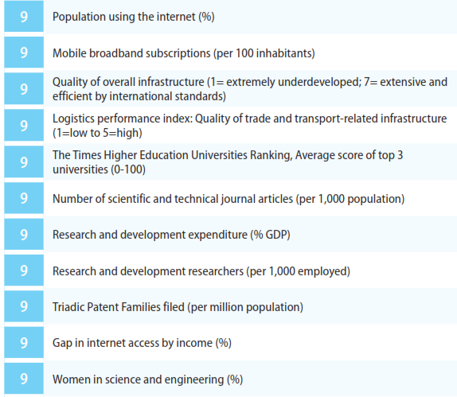

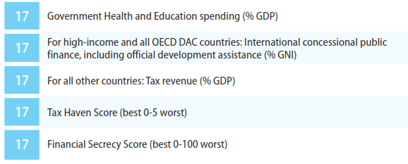

**Aufgabe 3**

Welche Probleme, die sich aus der Entwicklung der Weltbevölkerung ergeben, können mit Hilfe der SDG (Partnership) angegangen werden? Nehmen Sie dazu Stellung.

**Aufgabe 4**

Überlegen Sie sich konkrete Maßnahmen, die die Bevölkerungsentwicklung im Sinne der Nachhaltigkeit beeinflussen könnten. Diese können auf unterschiedlichen hierarchischen Ebenen stattfinden (lokal, global, politisch, NGOs, UN, etc.).